

**Introdução à Ciência da Computação - 113913**

**Gabarito Prova 1.5 – Tipo B**

**Observações:**

* São 20 amostras de entrada e cada amostra de saída correta vale 0.5 ponto.

**Fibonacci**

Leia uma sequência de inteiros positivos do teclado, um por linha. A sequência termina quando for lido um inteiro menor ou igual a 0 (que não fará parte da sequência de números lidos). Para cada número ***k > 0*** lido, implemente uma função que retorne o ***k-ésimo ($F_{k}$*)** elemento da sequência de Fibonacci, conforme definição abaixo:

**- ${ F}_{1 }{= F}_{2}=1$**

**- $F_{k}= F_{k-1}+ F_{k-2}, k>2$**

* Caso $F_{k}$ seja par e ***k*** seja par, imprima a soma dos dois.
* Caso $F_{k}$ seja par e ***k*** seja ímpar, imprima a diferença de $F_{k}$ com ***k.***
* Caso $F_{k}$ seja ímpar e ***k*** par imprima a multiplicação.
* Caso $F_{k}$ seja ímpar e ***k*** ímpar imprima a divisão inteira de $F_{k}$ por ***k***.

Ao final, informe a média aritmética dos números lidos da sequência, com duas casas decimais, e o maior $F_{k}$ calculado.

**Entrada**

Cada linha de entrada conterá um inteiro ***k***,quando a linha conter ***k ≤ 0*** o programa deve parar. Considere que pelo menos um ***k > 0*** será lido.

**Saída**

Para cada ***k*** válido lido, você deverá imprimir na tela a soma, subtração, multiplicação ou divisão do **k-ésimo** elemento da sequência de Fibonacci com ***k***, conforme explicado no enunciado. Depois, imprima na tela a média aritmética dos números ***k*** válidos lidos e o maior $F_{k}$ calculado, respectivamente, conforme exemplo abaixo.

|  |  |
| --- | --- |
| **Exemplo de Entrada** | **Exemplo de Saída** |
| 1  2  3  -1 | 1  2  -1  2.00  2 |
| 1  1  4  0 | 1  1  12  2.00  3 |
| 4  5  0 | 12  1  4.50  5 |
| 6  7  -6 | 14  1  6.50  13 |
| 10  9  8  7  -185 | 550  25  168  1  8.50  55 |

**Boa Prova!**

**Gabarito**

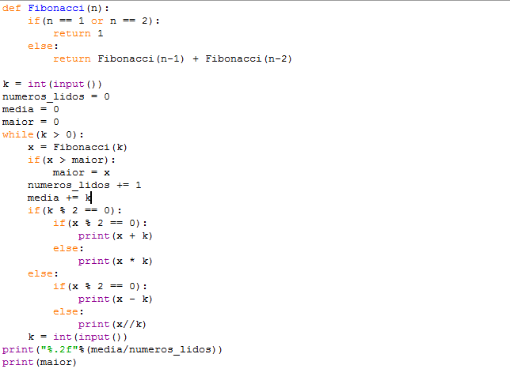

|  |  |
| --- | --- |
| **Amostras de Entrada** | **Amostras de Saída** |
| 1  2  3  4  0 | 1  2  -1  12  2.50  3 |
| 10  11  12  18  -50 | 550  8  156  2602  12.75  2584 |
| 13  14  15  19  3  -3 | 17  5278  595  220  -1  12.80  4181 |
| 22  23  -1 | 389642  1245  22.50  28657 |
| 30  20  18  -2 | 832070  135300  2602  22.67  832040 |
| 15  16  17  20  23  -23 | 595  15792  93  135300  1245  18.20  28657 |
| 3  9  27  4  1  0 | -1  25  196391  12  1  8.80  196418 |
| 17  19  29  9  -3 | 93  220  17732  25  18.50  514229 |
| 3  9  18  15  14  -20 | -1  25  2602  595  5278  11.80  2584 |
| 10  9  19  -1 | 550  25  220  12.67  4181 |
| 3  7  10  13  17  -17 | -1  1  550  17  93  10.00  1597 |
| 4  24  20  16  -5 | 12  46392  135300  15792  16.00  46368 |
| 15  10  9  16  -6 | 595  550  25  15792  12.50  987 |
| 5  0 | 1  5.00  5 |
| 12  13  14  15  7  6  0 | 156  17  5278  595  1  14  11.17  610 |
| 3  9  18  20  27  -1 | -1  25  2602  135300  196391  15.40  196418 |
| 4  8  12  13  9  7  0 | 12  168  156  17  25  1  8.83  233 |
| 5  9  3  19  18  17  -90 | 1  25  -1  220  2602  93  11.83  4181 |
| 1  3  9  27  25  20  -20 | 1  -1  25  196391  3001  135300  14.17  196418 |
| 10  5  15  14  13  12  17  -1 | 550  1  595  5278  17  156  93  12.29  1597 |